
大 作 业 报 告

课程名称： Python程序设计
实验名称：《唐诗三百首全集》分析报告
院 （系）： 信控学院
专业班级： 人工智能
姓 名：
学 号：
指导教师： 徐琳

年 月 日

《唐诗三百首全集》分析报告
- 作业要求
1、读取指定的《唐诗三百首全集》文本文件到内存；
2、按照诗人分别统计各自作品数量，并排序输出到屏幕；
3、统计每个诗人喜欢使用的高频词，并排序输出TOP10到屏幕；
4、分别统计五言、七言绝句的高频词，并排序输出TOP10到屏幕；
5、必须使用类、类方法；
- 流程设计
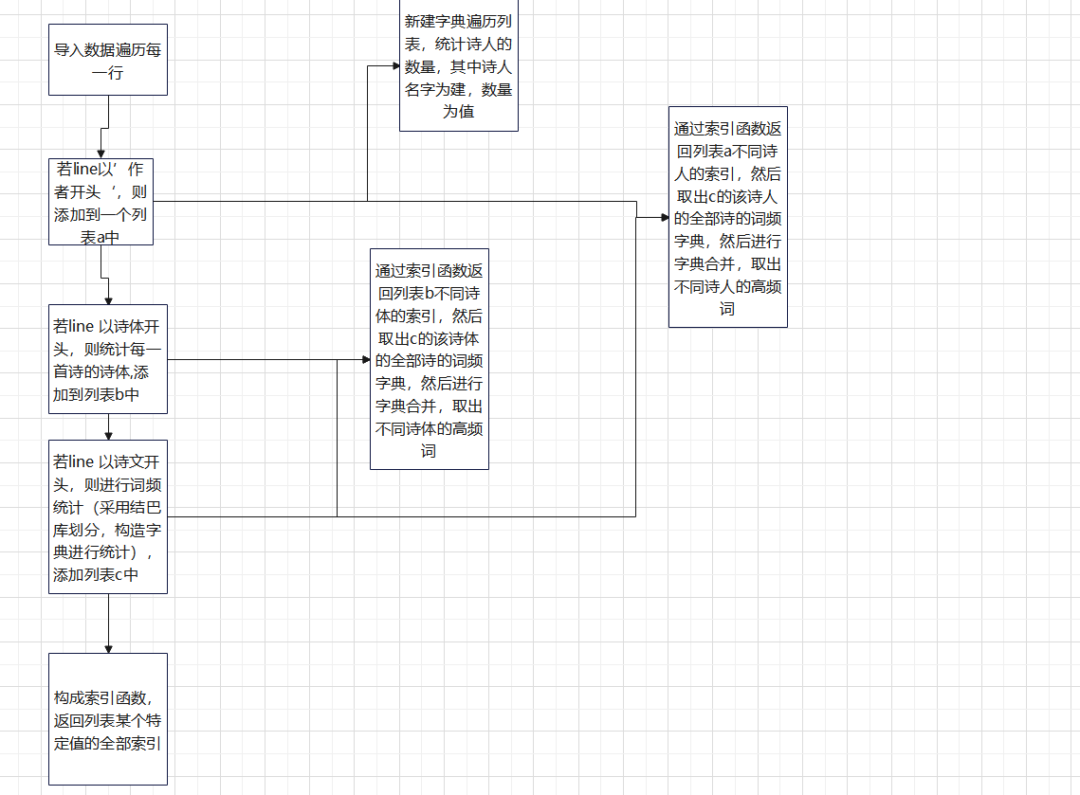
- 核心代码
import pandas as pd
import numpy as np
import jieba
from collections import Counter
def get_index(lst=None, item=''):
return [i for i in range(len(lst)) if lst[i] == item]
with open("stoplist.txt", encoding="utf-8-sig") as f:#打开停用词
stop_words = f.read().split()
stop_words = set(stop_words)
with open('content_1673171156399.txt',encoding='utf-8') as f:#打开文件
number={}
a=[]
b=[]
c=[]
for line in f.readlines():
if line.startswith('作者'):
line=line.replace('作者:','')#将作者字符添加到列表
line=line.strip()
a.append(line)
if line.startswith('诗体'):
line=line.replace('诗体:','')#将诗体字符添加到列表
line=line.strip()
b.append(line)
if line.startswith('诗文'):
line=line.replace('诗文:','')#将诗文字符添加到列表
count1=jieba.lcut(line[6:])
word_count={}
for word in count1:
print(word)
if word not in stop_words and '\n'!= word and len(word)>1 and '押韵'not in word:
word_count[word] = word_count.get(word, 0) + 1
items = list(word_count.items())
c.append(word_count)
count=Counter(a)
print(sorted(count.items(),key= lambda x:x[1],reverse=True))
d=[]
for i in set(a):
e={}
index=get_index(a,i)
for j in index:
e.update(c[j])
d.append((i,sorted(e.items(),key=lambda x:x[1],reverse=True)[0][0]))#生成每个诗人的最高频率词
print(d)
f=[]
for i in set(b):
e={}
index=get_index(b,i)
for j in index:
e.update(c[j])
f.append((i,sorted(e.items(),key=lambda x:x[1],reverse=True)[0][0]))#生成每个诗的类型的最高频率词汇
print(f)

- 实验结果
